Методические материалы по профилактике гриппа и ОРВИ в помощь медицинскому работнику
Грипп до сих пор остается наиболее массовой, повсеместно распространенной инфекцией, которая быстро распространяется, вызывая сезонные эпидемии.
По данным ВОЗ ежегодно в период эпидемического распространения гриппом заболевает каждый 3-5-й ребенок и 5-10-й взрослый.
Массовая иммунизация населения против гриппа, наряду с комплексом других профилактических и противоэпидемических мероприятий, позволяет существенно снизить интенсивность эпидемического процесса гриппа.
Грипп – это острая вирусная инфекционная болезнь с аспирационным (аэрозольным) механизмом передачи возбудителя.
Путь передачи инфекции преимущественно - воздушно-капельный.
Выделение вируса со слизистых инфицированного происходит во время чихания, разговора, кашля. В большой концентрации вирус может находиться во взвешенном состоянии несколько минут.
Существует вероятность контактной передачи вируса через предметы обихода, детские игрушки, посуду, белье.
Высокая контагиозность и постоянная мутация вируса приводят к появлению новых подтипов, против которых у людей нет иммунитета.
Характеристика возбудителя.
Возбудитель гриппа - РНК – содержащий вирус. По антигенной характеристике различают 3 серологических типа вируса гриппа – А, В и С.
Основные возбудители эпидемий гриппа у людей – вирусы типа А (обладают наибольшей изменчивостью) и вирусы типа В.
Вирус гриппа А поражает человека, млекопитающих и птиц, вирусы гриппа В и С – только человека.
Вирус типа А, в отличие от вирусов типа В и С обладает значительной изменчивостью поверхностных антигенов.
Вирусы гриппа могут сохраняться до 3 недель при температуре 4^{о}С, при нагревании до 50-60^{о}С инактивируется в течение нескольких минут. При действии дезинфицирующих растворов инактивируется мгновенно, высоко чувствителен к воздействию ультрафиолетовых лучей.
Источник инфекции – больной гриппом человек.
Заразным он становится к концу инкубационного периода, который обычно составляет 2 - 3 суток, однако, может колебаться от 1-7 суток.
При развитии болезни наиболее заразным больной становится в первые 2-5 суток. В некоторых случаях период заразительности может удлиниться до 10-го дня болезни.
Наиболее опасны в плане передачи инфекции больные с легким течением и стертыми формами формами.
Клиническая картина
Грипп характеризуется острым началом, лихорадкой, общей интоксикацией и поражением дыхательных путей.
Особое внимание следует обратить на течение гриппа у детей. Дети младшего возраста особенно подвержены раннему молниеносному развитию осложнений гриппа. Наиболее часто у них диагностируют пневмонию, которая может развиться в первые дни болезни.
Осложнения гриппа
Часто при гриппе обостряются имеющиеся хронические заболевания, кроме этого, могут развиться осложнения:
- лёгочные (пневмония, бронхит). Пневмония - причина большинства смертельных случаев от гриппа;
- со стороны ЛОР-органов (отит, синусит, ринит, трахеит);
- со стороны сердечно-сосудистой системы (миокардит, перикардит);
- со стороны нервной системы (менингит, менингоэнцефалит, энцефалит, невралгии, полирадикулоневриты);
Предотвратить развитие осложнений можно, своевременно начав профилактику гриппа и соблюдая назначенное лечение заболевания.
Пневмония – наиболее частое осложнение гриппа.
- Вирусная пневмония - развивается в первые 2 дня от начала заболевания. Всегда протекает тяжело. Основные симптомы -интоксикация и синдром острого вызванного вирусом повреждения лёгочной ткани, который может трансформироваться в острый респираторный дистресс-синдром.
- Вирусно-бактериальная пневмония развивается на 1-ой неделе заболевания. Наиболее частыми ее возбудителями являются Streptococcus pneumoniae (48 % случаев), Staphylococcus aureus (19 %), реже Haemophilus influenzae.
- Бактериальная пневмония развивается на 2-ой неделе заболевания.
Летальные исходы от гриппа чаще всего связаны с поздним обращением или необращением за медицинской помощью, с отсутствием лечения и вакцинации, которая должна проводиться в предэпидемический период.
Иммунитет после перенесенного заболевания
Постинфекционный иммунитет типоспецифичен. При гриппе А сохраняется не менее 3 лет, при гриппе В - 3-6 лет.
Диагностика гриппа
Материал для исследования - мазки из полости носа и ротоглотки (ПЦР).
Дифференциальная диагностика гриппа проводится с ОРВИ не гриппозной этиологии, менингококкцемией, менингитами, ротавирусной, норовирусной (у детей раннего возраста), энтеровирусной инфекциями.
Показания к госпитализации:
- Тяжелые формы гриппа.
- Среднетяжелые формы гриппа с осложненным течением.
- Новорожденные дети.
Угрожающие признаки тяжёлого течения гриппа, требующие мероприятий в условиях ОРИТ:
- Появление кашля с примесью крови в мокроте, боли или тяжесть в груди.
- Нарастание цианоза и одышки в покое, ухудшение показателей пульсоксиметрии.
- Усиление геморрагического синдрома.
- Изменения психического состояния, спутанность сознания, возбуждение, судороги.
- Многократная рвота.
- Снижение артериального давления и уменьшение мочеотделения.
- Сохранение высокой лихорадки (более 4-5 суток) с невосприимчивостью к жаропонижающим средствам и развитием тяжелых осложнений.
Профилактика гриппа
Нормативная документация:
СП 3.1.2.3117-13 "Профилактика гриппа и других острых респираторных вирусных инфекций".
Структура профилактической работы при гриппе и других ОРВИ.
Предэпидемический период
Профилактики гриппа среди населения заключается в вакцинации и проведении санитарно-просветительной работы.
Санитарно-просветительная работа заключается в проведении тематических лекций, семинаров, конференций, ответов на вопросы, раздаче методических материалов, буклетов, памяток.
В поликлиниках в обязательном порядке должна проводиться вакцинация персонала, занятия с врачами по диагностике и лечению гриппа и ОРВИ, а также обеспечение запаса одноразовых средств профилактики инфекционных заболеваний (масок).
Персонал неинфекционных стационаров, также как и персонал поликлиник, должен быть вакцинирован, информирован о способах профилактики гриппа, а также уметь проводить санитарно-просветительную работу с пациентами по профилактике гриппа в стенах учреждения.
Период эпидемического подъема
Население:
- Санитарно-просветительная работа в СМИ, «горячие линии».
- Раннее обращение за медицинской помощью.
Поликлиника:
- Работа персонала в масках с целью избежания распространения инфекции.
- Расширение регистратуры и дополнительные телефонные линии.
- Увеличение количества врачей по оказанию помощи на дому.
- Должен быть организован отдельный вход для пациентов с повышенной температурой тела.
Неинфекционные стационары:
- Санитарно-просветительская работа
- Фильтр для поступающих больных
- Изоляция заболевших гриппом
- Запрет посещения больных (карантин)
- Проветривание и ультрафиолетовое облучение палат.
В эпидемическом очаге гриппа и других ОРВИ рекомендуется соблюдать следующие мероприятия:
В отношении источника инфекции:
- Госпитализация, изоляция.
В отношении снижения риска передачи инфекции:
- Проветривание
- Влажная уборка с применением дезинфицирующих средств
- Ультрафиолетовое облечение
- Кипячение белья, посуды, полотенец
В отношении контактных лиц:
- Медицинское наблюдение
- 2-кратная термометрия в сутки
- Раннее выявление и изоляция заболевших.
Вакцинация:
Основным действенным методом профилактики гриппа является вакцинация, которая, с учетом мутации вируса, типоспецифичности постинфекционного иммунитета, осуществляется ежегодно.
Вакцинация проводится в соответствии с Национальным календарем профилактических прививок и календарем профилактических прививок по эпидемиологическим показаниям, утвержденному Приказом Министерства здравоохранения РФ от 21 марта 2014 г.№125н, с изменениями от 16.06.2016 № 370 н.
Главная цель вакцинации против гриппа - защита населения от массового и неконтролируемого распространения инфекции, от эпидемии гриппа. Важно понимать, что вакцинируя население, врачи спасают жизни тех, кто рискует умереть от осложнений. В группы риска входят маленькие дети, у которых иммунитет находится в процессе формирования, пожилые люди, страдающие хроническими заболеваниями и люди с иммунодефицитными состояниями.

Вакцинация рекомендуется всем группам населения, но особенно она показана:
- детям с 6 месяцев
- учащимся 1 - 11 классов; обучающимся в профессиональных образовательных организациях
- взрослым, работающим по отдельным профессиям и должностям (работники медицинских и образовательных организаций, транспорта, коммунальной сферы)
- беременным женщинам (независимо от триместра беременности)
- взрослым старше 60 лет
- лицам, подлежащим призыву на военную службу, военнослужащим
- лицам с хроническими заболеваниями легких, органов сердечно – сосудистой системы, с метаболическими нарушениями и ожирением.
Вакцинация детей до 9 лет, проводимая впервые, должна проводиться дважды с интервалом в 4 недели.
Вакцинация проводится бесплатно.
Вакцинация должна проводиться за 2–3 недели до начала роста заболеваемости.
Наиболее оптимальный период - с сентября по ноябрь. Иммунитет формируется примерно в течение 2-х недель.

Противопоказания к вакцинации от гриппа.
- острые лихорадочные состояния,
- обострение хронических заболеваний,
- повышенная чувствительность организма к яичному белку (если он входит в состав вакцины).
Состав вакцины.
Вакцина против гриппа защищает от вирусов гриппа, которые, по прогнозам эпидемиологов, будут наиболее распространены в предстоящем сезоне. Традиционные вакцины против гриппа («трехвалентные» вакцины) предназначены для защиты от трех вирусов гриппа;
- вирус гриппа A (H1N1)
- вирус гриппа A (H3N2)
- и вирус гриппа B.
Существуют также вакцины, предназначенные для защиты от четырех вирусов гриппа («четырехвалентные» вакцины). Они защищают от тех же вирусов, что и трехвалентная вакцина, и содержат дополнительный вирус B.
Рекомендуемый Всемирной организацией здравоохранения состав сезонных вакцин против гриппа для использования в сезоне 2018–2019 гг. в Северном полушарии:
- вирус, подобный A/Michigan/45/2015 (H1N1)
- вирус, подобный A/Singapore/INFIMH-16-0019/2016 (H3N2);
- вирус, подобный B/Colorado/06/2017 (линия B/Victoria/2/87);
- вирус, подобный B/Phuket/3073/2013 (линия B/Yamagata/16/88).
Первые три вирусных штамма входят в состав трехвалентных противогриппозных вакцин, последний – это дополнительный штамм, предназначенный для включения в четырехвалентные вакцины.

Регулярно выявляемые нарушения профилактики гриппа в ЛПО
- Отсутствие проведения (проведение не в полном объеме) противоэпидемических мероприятий.
- Отсутствие прививок против гриппа у сотрудников
- Недостаточный охват иммунизацией против гриппа групп риска
- Нарушения требований к учету, регистрации и лабораторному обследованию больных гриппом.
- Нарушения ведения медицинской документации.
Приложение
Методические материалы, в помощь при проведении санитарно-просветительной работы:
1. Грипп. Важность коллективного иммунитета (материал для работы с населением)
Грипп – чрезвычайно заразная вирусная инфекция с воздушно-капельным и контактно-бытовым путями передачи.
Основной путь распространения инфекции – воздушно-капельный (от зараженного человека здоровому) – при чихании, кашле, во время разговора.
Всем известно, что вакцинация против гриппа – основной действенный способ профилактики заболевания.
Вакцинация против гриппа проводится в соответствии с приказом Министерства здравоохранения РФ от 21 марта 2014 г. № 125н «Об утверждении национального календаря профилактических прививок и календаря профилактических прививок по эпидемическим показаниям».
Вакцинация проводится ежегодно.
С учетом рекомендаций Всемирной организации здравоохранения охват прививками против гриппа в группах риска должен быть не менее 75%; охват прививками против гриппа населения в целом по стране и по субъектам Российской Федерации в отдельности - не менее 45%.
Оптимальным временем проведения прививок против гриппа является период с сентября по ноябрь, т.к иммунитет формируется примерно в течение 2-х недель .
Иммунитет после проведенной прививки от гриппа должен успеть сформироваться до начала эпидемического подъема заболеваемости.
Вакцинация против гриппа снижает риск заболеваемости гриппом у детей и взрослых на 70-90%. В случае, если привитый человек инфицируется, – грипп протекает в легкой форме, риск развития осложнений минимален.
Вакцинация снижает распространение инфекции среди контактных лиц, а также риск формирования нового варианта вируса гриппа.
Чем больше людей привиты против гриппа, тем больше невосприимчивых к вирусу гриппа лиц среди населения. Чем выше коллективный иммунитет, тем меньше вероятность заболеть у человека, встретившегося с вирусом. При условии, что 90% людей привиты - остальные 10% не заболеют.
Итак, коллективный иммунитет защищает не только привитых, но и остальных группы населения, например тех, кто имеет противопоказания или медотвод от вакцинации (лица, с аллергической реакцией на куриный белок или иные компоненты вакцины, а также те, у кого отмечались сильная температурная или аллергическая реакция на предыдущую вакцинацию против гриппа).
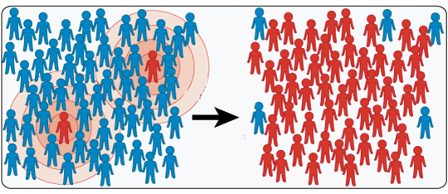
Коллективный иммунитет снижает риск распространения вирусов гриппа.
2. Буклет о вакцинации против гриппа беременных.
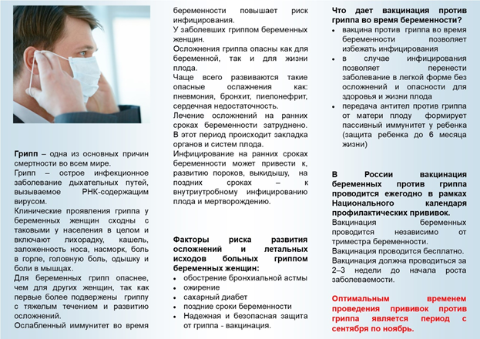
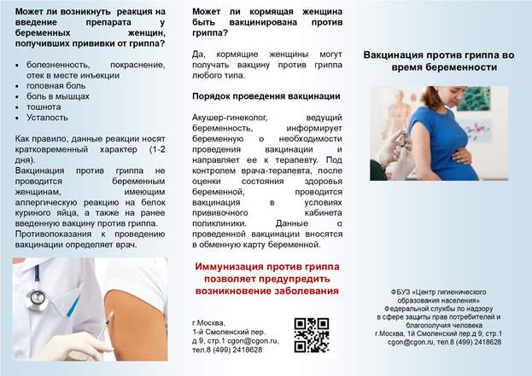
3. Памятка школьнику по профилактике гриппа.
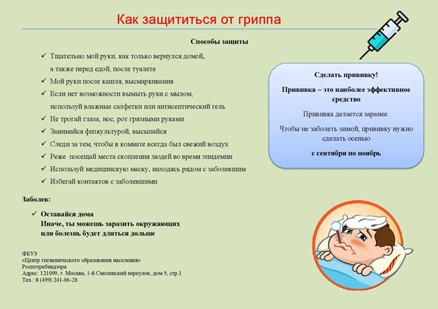
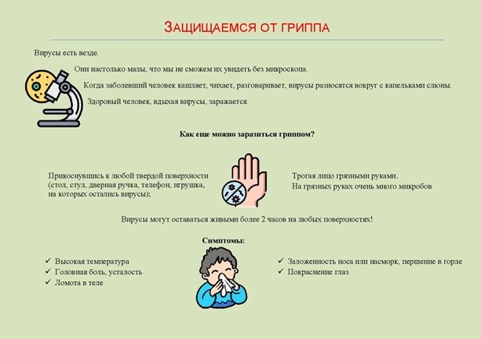
Вакцинация - единственный надежный способ защиты от гриппа!

